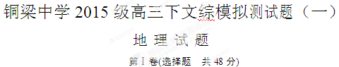

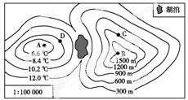
一、选择题(本大题共12小题，每小题4分，共48分。在每小题给出的四个选项中，只有一项是符合题目要求的。)
1．下图为某地等值线分布图。关于图示区域，下列说法正确的是( )
A．在C地可以看到图中湖泊美景
B．A、B、D三处地表水无法汇入图中湖泊
C．B地温度值范围为:3 ℃<T<4．8 ℃
D．A点海拔范围为:1 000 m<H<1 300 m

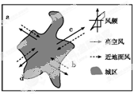
下图为某城市附近地区大气的水平运动俯视示意图。读图,回答2—3题:
2．影响图中环流强弱变化的直接原因是( )
A．地形地势 B．植被状况
C．气温差异 D．人类活动
3．a、b、c、d四地中,适宜布局钢铁厂的是( )
A．a B．b C．c D．d
华西秋雨主要出现在四川、重庆、贵州、云南、甘肃东部和南部、陕西关中和陕南、湖南西部、湖北西部一带,是我国华西地区秋季多雨的一种特殊天气现象。读“华西秋雨成因示意图”,回答4—5题:
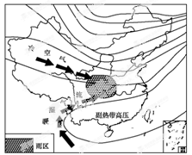
4．华西秋雨的降水类型主要是( )
A．锋面雨 B．对流雨
C．地形雨 D．台风雨
5．华西秋雨可能造成( )
A．长江流域洪水 B．珠江流域洪水
C．北方地区寒潮 D．四川地震多发

大自然鬼斧神工雕塑了丰富多彩的地表形态。读图,回答6—7题:
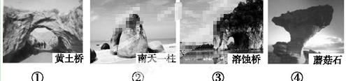

6．分布在石灰岩地区的是( )
A．① B．② C．③ D．④
7．在干旱环境下形成的是( )
A．① B．② C．③ D．④下图为哈尼族梯田生态系统示意图,这一结构被文化生态学家盛赞为江河-森林-村寨-梯田四度同构的人与自然高度协调的、可持续发展的、良性循环的生态系统。读图,回答8～9题:
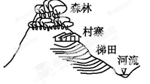
8．维持这一“人与自然高度协调的、可持续发展的、良性循环的”生态系统的关键是( )
A．江河 B．森林 C．村寨 D．梯田
9．哈尼族人的村寨建在半山腰的梯田上方( )
A．可以减轻劳动强度 B．为了避免洪涝灾害
C．可以获得清洁的水源 D．为了观赏梯田美景
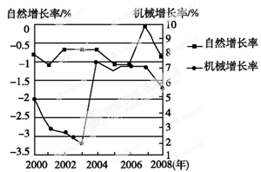
读“2000—2008年我国东部某市人口增长率变动图”,回答10～11题:
10．该市人口总量最大的年份是( )
A．2003年 B．2005年
C．2007年 D．2008年
11．2004年后人口机械增长率开始明显下降的原因是该市( )
A．人口自然增长率提高 B．出现逆城市化
C．产业转移和升级 D．城市居住用地紧张
12．下图是经纬网局部图。M时刻,甲地正在日出,乙地正在日落。关于当日甲、乙两地昼长的判断，正确的是( )
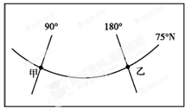
A．甲地昼长较长 B．乙地昼长较长
C．甲地昼长为6小时 D．乙地昼长为18小时

第Ⅱ卷(综合题 共52分)
二、非选择题(52分）
13．阅读下列材料,回答问题:
材料一 新疆石河子及周边矿产资源分布示意图。

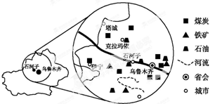

材料二 近年来新疆石河子市某集团公司大力发展循环经济。目前 ,该公司已初步形成以煤—电—化一体为起点、塑料节水器材为核心、高效农业及食品加工为终端的产业集群。
材料三 新疆石河子市某集团循环经济产业链示意图。
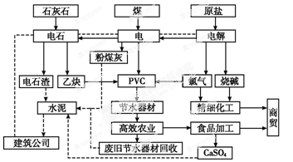

（1）该集团公司发展煤—电—化产业的优势区位条件有哪些?（8分）

（2）该集团集群式产业布局对企业发展的优点有哪些?（8分)

（3）简述该集团大力发展循环经济的重要意义。(6分）

新疆阿拉尔位于天山南麓塔克拉玛干沙漠北缘。阿拉尔在维吾尔语里是“绿色岛屿”的意思。阿拉尔借助得天独厚的自然优势,经过几代兵团人的努力,已经成为全国最大的长绒棉生产基地,长绒棉出口量约占全国出口总量的65%。
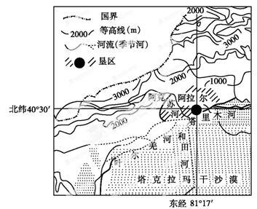

（1）据图说明阿拉尔成为“绿色岛屿”的主要自然条件。（4分）

（2）简述阿拉尔地区棉花生产得以迅速发展的主要区位因素。（8分）

（3）阿拉尔地区大规模发展棉花生产是否合理?试简述理由。（6分）

14．2011年6月13日,四川省博览事务局首次公开发布《四川省“十二五”会展业发展规划》。《规划》指出,计划在成都建设50万平方米中国西部国际博览城。此次《规划》确立的两大战略目标之一就是把四川省打造成为中国西部会展经济发展高地,打造亚洲乃至世界会展名城。下图为长江流域示意图。
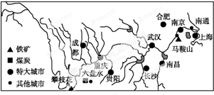

（1）结合所学知识分析成都成为西部特大城市的原因。（8分）

（2）图示区域是我国重要的经济带,该经济带可通过什么方式将其经济技术优势向南北方向辐射?（4分）

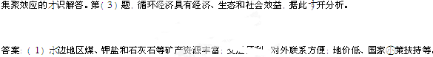
13—1解析:第(1)题,从材料一图中可看出新疆石河子发展煤—电—化产业的优势区位条件有:周边煤炭、原盐、石灰石等矿产资源丰富;交通便利;地价低廉等。另外循环经济是当今各级政府所倡导的,政策也是其优势区位因素。第(2)题,根据产业

(2)可以充分利用基础设施,加强企业间信息交流与技术协作;降低中间产品的运输费用和能源消耗;进而降低生产成本,提高生产效率和利润,取得规模效益。
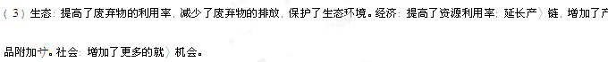
13—2解析:第(1)题,从图中获取相关信息,从周边环境、地形、河流等方面分析“绿色岛屿”的形成条件。第(2)题,根据“迅速发展”确定社会经济因素,从政策、交通、技术、市场等角度分析优势条件。第(3)题,是一个探究性问题,言之有理即可。
答案:(1)位于沙漠边缘,地处山麓洪积扇地区;位于多条河流交汇处,水源充足。
(2)政府政策的支持;交通运输条件的改善;农业技术的进步;消费市场的拓展;棉纺织工业发展迅速。
(3)合理。理由:耕地资源较为充足;发展棉花生产有利于接纳劳动力就业,增加农民收入;发展棉花生产有利于经济发展。
不合理。理由:当地气候干旱,生态环境脆弱;大规模发展棉花生产会消耗大量的水资源,水源枯竭易导致荒漠化;不合理灌溉易导致土壤盐碱化。
14．解析:第(1)题，从城市的区位入手,结合成都的特点进行分析即可。第(2)题,结合所学知识可得出该经济带可通过河流和铁路等运输方式将其经济技术优势向南北方向辐射。

(2)长江南北向的主要支流和南北向的主要铁路干线。

